平 成 ２ ９ 年 度 公 開 講 座
「 ハイパフォーマンスな仕事をしてみませんか？
～エクセル中級・VBAマクロ～ 」

平成２９年６月１７日（土）、本校CALL教室にて、公開講座「ハイパフォーマンスな仕事をしてみませんか？～エクセル中級・VBAマクロ～」を実施し、１８名の方に受講していただきました。
当日の様子を、写真でお伝えします！
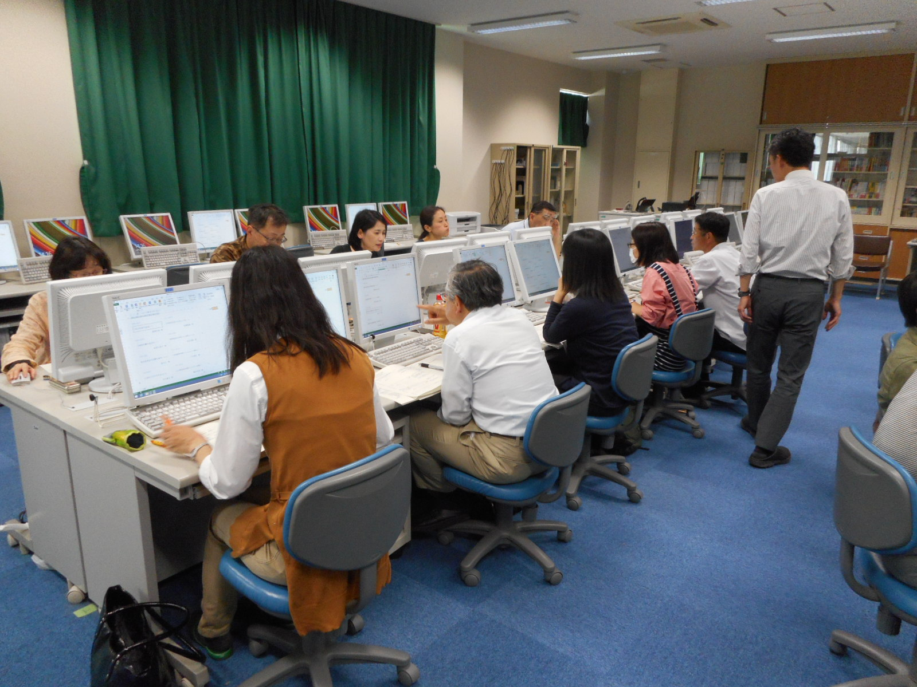
↑午前中は、エクセル関数の課題を演習しました。講師が巡回して指導しています。
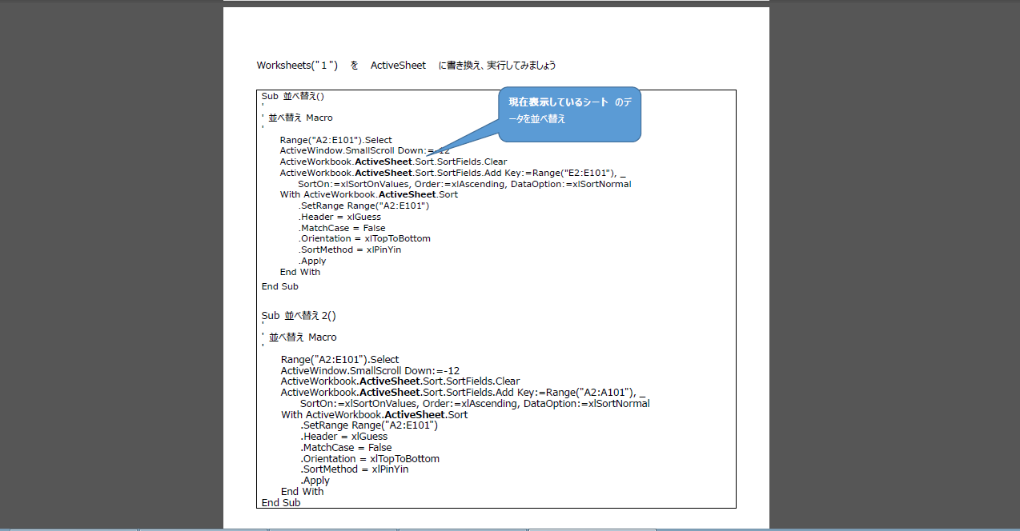
↑午後は、ＶＢＡマクロの作成にも取り組みました（当日資料より）。
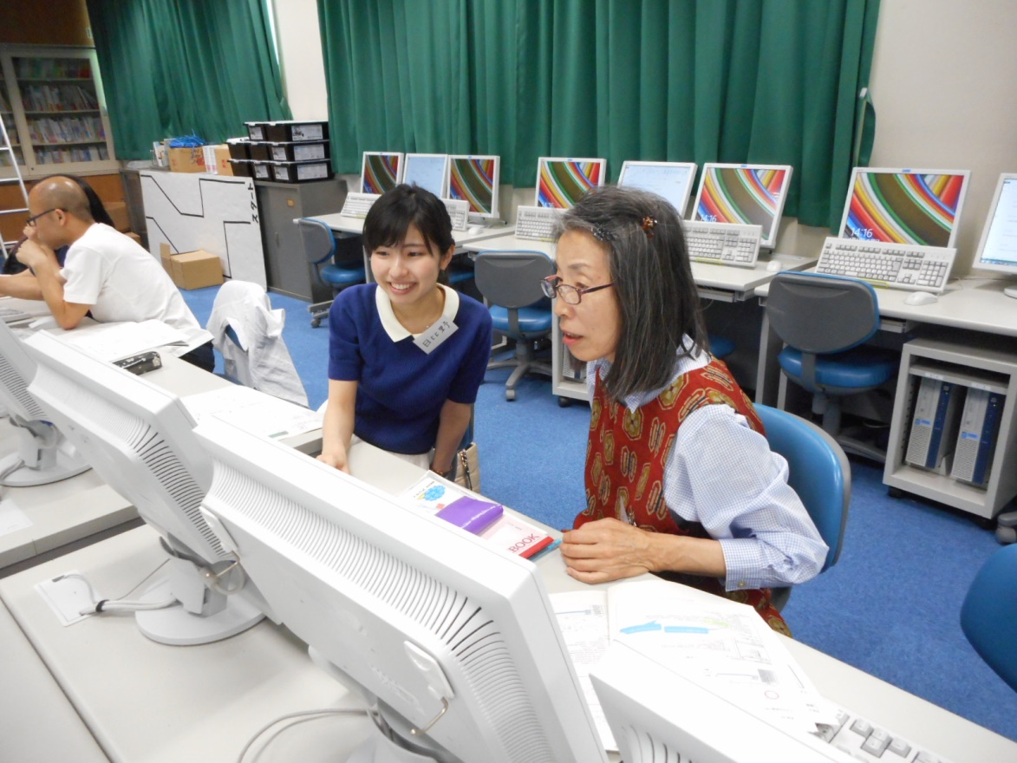
↑受講者同士で教えあう様子もありました。
「業務効率化のために。」と参加していただいた方も多く、当日は「使い勝手のよさそうな関数が学べて有益でした。」「もっとマクロについて勉強したい。」などの御感想をいただきました。
御参加いただいた皆様、ありがとうございました！

